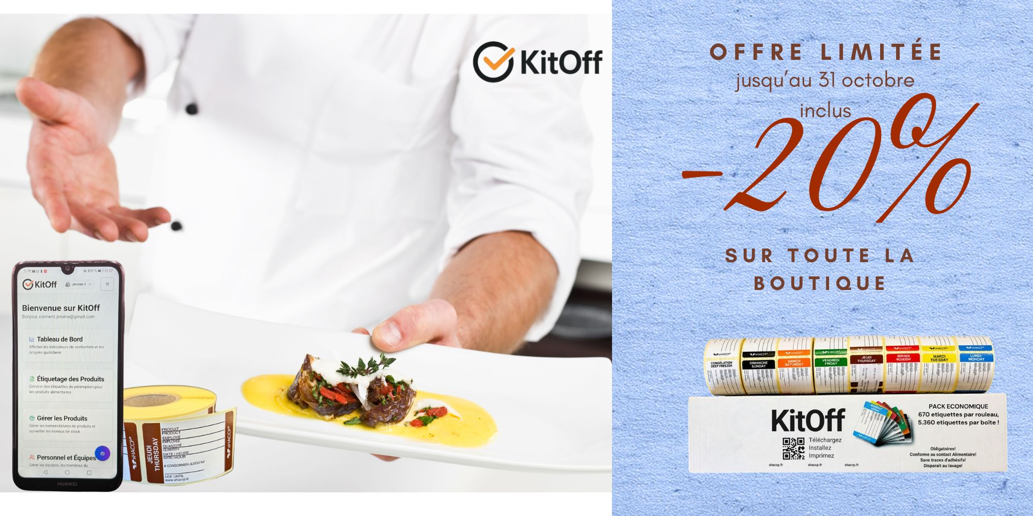

Bonjour,

xHACCP vous propose une gamme complète d’outils de conformité HACCP au meilleur prix.
- Des étiquettes faciles à retirer. Chaque jour une couleur différente, ainsi que des étiquettes spéciales congélation.
- Une application complète vous permettant de gérer la traçabilité de l’ensemble des entrées et sorties de produit dans votre établissement, de gérer vos équipes en un clic et d’organiser toutes vos procédures en toute simplicité.
- Des produits d’entretien de qualité professionnelle.
- Un interlocuteur dédié pour vous accompagner.

Rejoindre l’environnement xHACCP, c’est s’assurer d’être à jour de vos obligations réglementaires sans contraintes, sans perte de temps et sans stress.

Pour vous souhaiter la bienvenue et vous permettre de tester notre offre, nous vous offrons une réduction de 20 % sur tous les produits du site.
De plus, nous vous offrons la possibilité de tester gratuitement l’application KitOff pendant 14 jours, sans aucun engagement.

Utilisez le code BIENVENUE20 lors de votre commande, sur l’ensemble de la boutique
(Code valable jusqu’au 31 octobre inclus)

Je profite de -20 % sur la boutique

Une question ? Répondez simplement à cet email, nous vous répondons rapidement.
Bien cordialement,
L'équipe xHACCP
xhaccp.fr

Offre réservée aux professionnels : -20 % sur tous les produits du site xhaccp.fr avec le code BIENVENUE20, valable jusqu’au 31 octobre inclus. Prix HT.
Vous recevez cet email car votre établissement exerce une activité de restauration, en lien avec nos produits. xHACCP est une marque commercialisée par Yetique SAS, 122 rue Amelot, 75011 Paris – RCS Paris 108 196 536.
Pour ne plus recevoir nos emails : se désinscrire · Politique de confidentialité

